TÀI LIỆU HƯỚNG DẪN SỬ DỤNG PHẦN MỀM
HỌP KHÔNG GIẤY

PHIÊN BẢN WEBAPP
DÀNH CHO ĐẠI BIỂU THAM DỰ CUỘC HỌP

Hà Nội – 2021
MỤC LỤC
Chương I: LÀM VIỆC VỚI HỆ THỐNG 3
1. Quyền hạn của người sử dụng và tài khoản. 3
2. Lấy lại mật khẩu 4
3. Thoát khỏi hệ thống 4
Chương II: SỬ DỤNG HỆ THỐNG HỌP KHÔNG GIẤY 6
1. Danh sách cuộc họp sắp tới 6
2. Tham dự cuộc họp – Danh sách lịch họp đang diễn ra 11

Chương I: LÀM VIỆC VỚI HỆ THỐNG

Quyền hạn của người sử dụng và tài khoản.
Hệ thống chạy trên nền Web, vì vậy cán bộ, công chức cần chạy một trình duyệt Web tốt nhất trên các ứng dụng như: chrome, Crôm+, firefox, hoặc IE8,9,10. Trong cửa sổ trình duyệt, hãy điền địa chỉ truy cập Hệ thống họp không giấy (Theo tên miền riêng của các đơn vị đăng ký)
Trong trường hợp bạn gõ đúng địa chỉ, màn hình web sẽ hiển thị giao diện như sau:
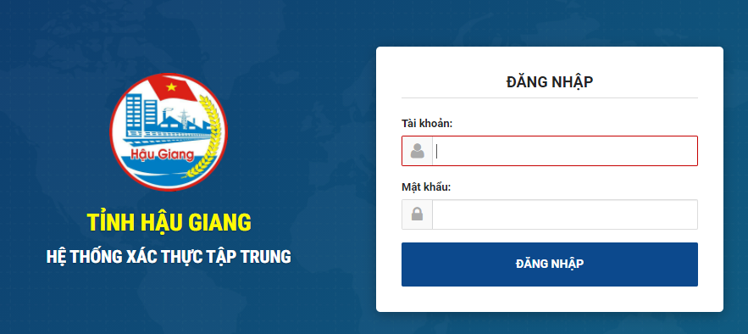
Hình 1.01 Màn hình giao diện trang đăng nhập hệ thống họp không giấy
Cán bộ công chức nhập tên tài khoản, mật khẩu đăng nhập và nhấn chức năng đăng nhập để truy cập hệ thống, hệ thống cho phép lưu lại thông tin tài khoản để phục vụ cho lần đăng nhập sau (chú ý: việc nhớ tài khoản chỉ nên sử dụng trên máy tính của cá nhân mình).
Mỗi tài khoản được cấp với tên đăng nhập, mật khẩu truy cập. Tên đăng nhập là duy nhất trên hệ thống. Người sử dụng không thể tự đổi tên đăng nhập và quyền hạn nhưng có thể và cần đổi mật khẩu để không bị mạo danh.
Chú ý: Khi thay đổi mật khẩu bạn cần chú ý các sự cố xử lý "Tiếng Việt". Nếu máy tính của bạn đang trong chế độ tiếng Việt với bàn phím telex thì khi gõ "hungs" mật khẩu đưa vào sẽ là "húng" mà bạn không biết và sau này có thể bạn không đăng nhập được.Vậy tốt nhất hãy chọn mật khẩu sao cho không bị ảnh hưởng bởi các sự cố xử lý tiếng Việt.

Sau khi đăng nhập thành công, Trang chủ họp không giấy gồm những thành phần sau:
- Họp không giấy: Quản lý thông tin các cuộc họp, đăng ký lịch họp và tham gia họp không giấy.
- Quản trị hệ thống: Bao gồm các chức năng quản lý người dùng, quản lý danh mục, quản lý cấu hình hệ thống...
- Hỗ trợ: Bao gồm tài liệu hướng dẫn sử dụng, các phần mềm hoặc công cụ hỗ trợ sử dụng hệ thống
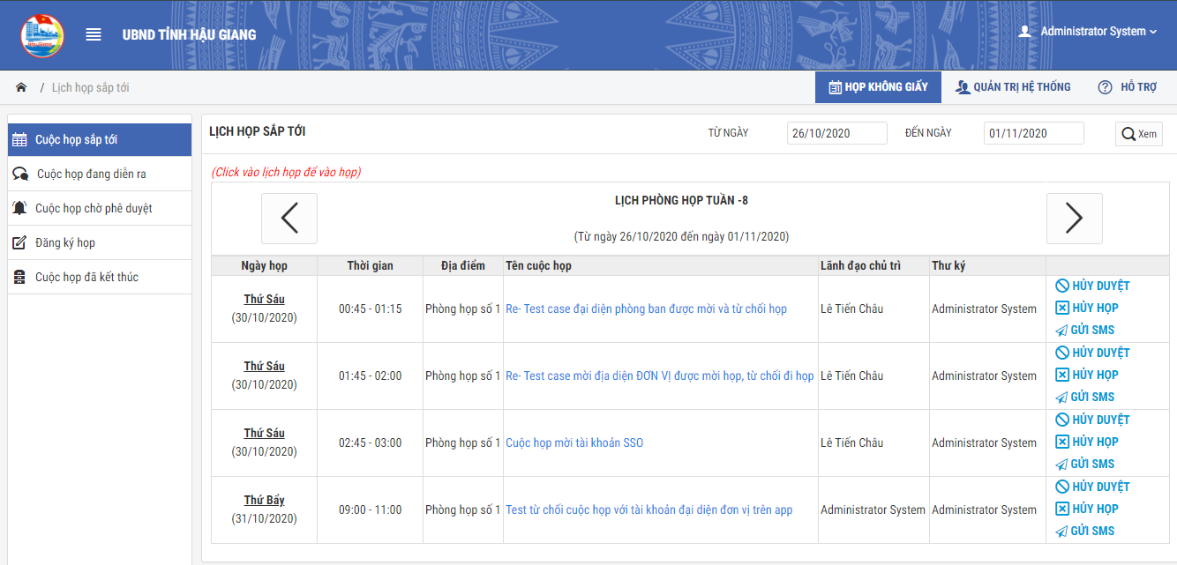
Hình 1.02 Màn hình giao diện hệ thống họp không giấy

Lấy lại mật khẩu
Trường hợp Cán bộ, công chức quên mật khẩu đăng nhập. Hệ thống cho phép lấy lại mật khẩu cũ thông qua 3 phương thức.
1) gửi thông tin mật khẩu qua email.
2) gửi thông tin mật khẩu qua tin nhắn SMS.
3) Liên hệ trực tiếp cán bộ quản trị để được hỗ trợ.

Thoát khỏi hệ thống
Để thoát khỏi phiên làm việc của hệ thống, người sử dụng trỏ chuột tới mũi tên góc phải trên màn hình [Tên cán bộ/công chức] [] chọn “Đăng xuất” để trở về trang đăng nhập và thoát khỏi phiên làm việc.
*Lưu ý: không nên thoát ra bằng cách gõ vào một địa chỉ (URL) mới để sang một nguồn tra cứu Internet. Tránh trường hợp khi bạn bỏ máy, một người nào đó có thể bấm chức năng Back và theo nguyên tắc của trình duyệt nó có thể quay lại các trang bạn đã làm và người đó có thể lạm dụng làm nhiều việc không mong muốn dưới tài khoản của bạn.

Chương II: SỬ DỤNG HỆ THỐNG HỌP KHÔNG GIẤY

Danh sách cuộc họp sắp tới
- Khi truy cập chức năng Cuộc họp sắp tới, danh sách các cuộc họp được mời tham dự được hiển thị. Hệ thống mặc định hiển thị danh sách cuộc họp trong tuần hiện thời theo danh sách ngày tháng và thời gian bắt đầu cuộc họp theo thứ tự tăng dần. Đối với cán bộ tham dự cuộc họp hệ thống cho phép thực hiện việc ủy quyền cho cán bộ khác trong cơ quan dự họp thay, từ chối tham dự họp hoặc xác nhận tham dự họp.
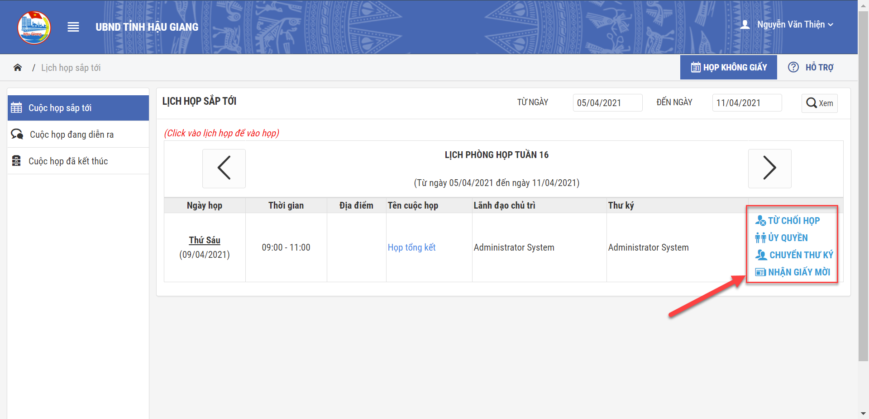
Hình 2.01 Màn hình danh sách lịch họp sắp tới đối với cán bộ được mời tham gia họp
Từ chối tham dự họp
Trường hợp vì lý do nào đó Đại biểu được mời họp không thể tham dự buổi họp. Đại biểu chọn chức năng [Từ chối họp] tương ứng với mỗi thông tin cuộc họp.
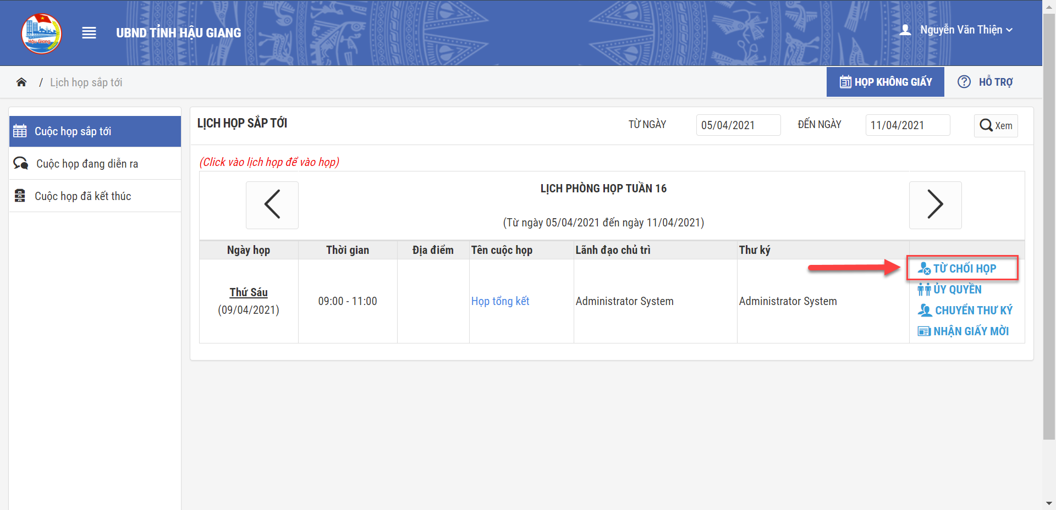
Hình 2.02 Từ chối tham dự họp
Hệ thống yêu cầu Đại biểu nhập lý do từ chối tham dự họp và [Xác nhận] để hoàn thành việc từ chối tham dự họp.
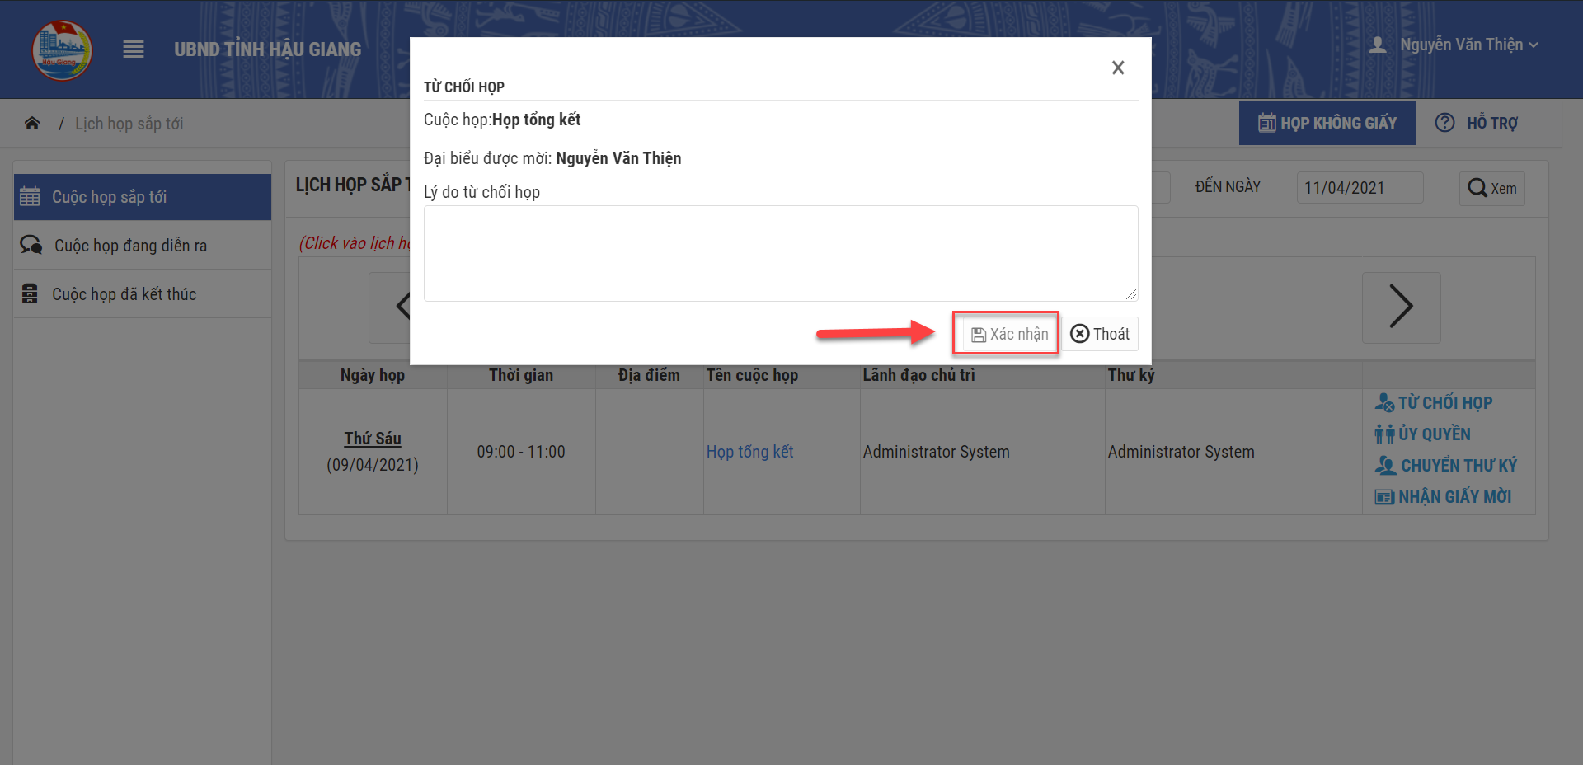
Hình 2.03 Màn hình xác nhận từ chối tham dự họp

Ủy quyền cho cán bộ khác dự họp thay
Trường hợp vì một lý do nào đó, Đại biểu không thể trực tiếp tham dự họp nhưng muốn cử cán bộ khác dự họp thay. Hệ thống cho phép Đại biểu thực hiện thao tác [Ủy quyền] tham dự họp.
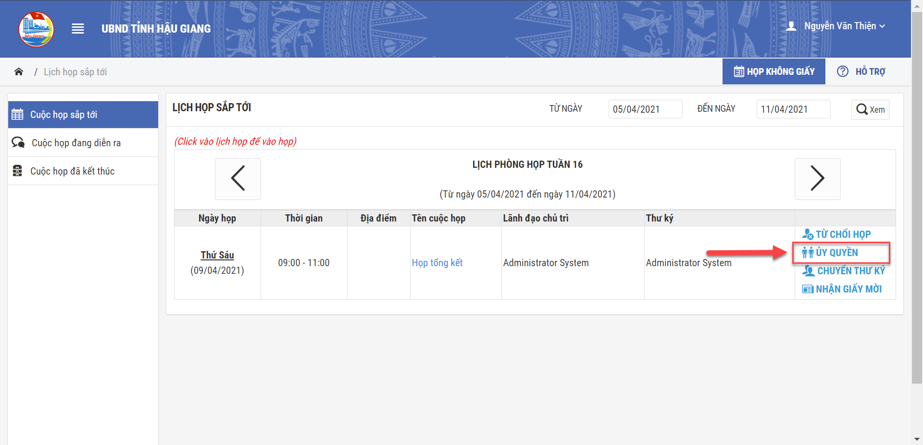
Hình 2.04 Chức năng ủy quyền tham dự họp
Khi click vào chức năng [ỦY QUYỀN] tương ứng với mỗi lịch họp trên giao diện chương trình. Hệ thống hiển thị của sổ chọn cán bộ được ủy quyền. Người dử dụng click chức năng [Chọn] để hiển thị danh sách cán bộ theo đơn vị. Sau khi người dử dụng click chức năng [Chọn] để hiển thị danh sách cán bộ theo đơn vị, hệ thống hiển thị màn hình như sau:
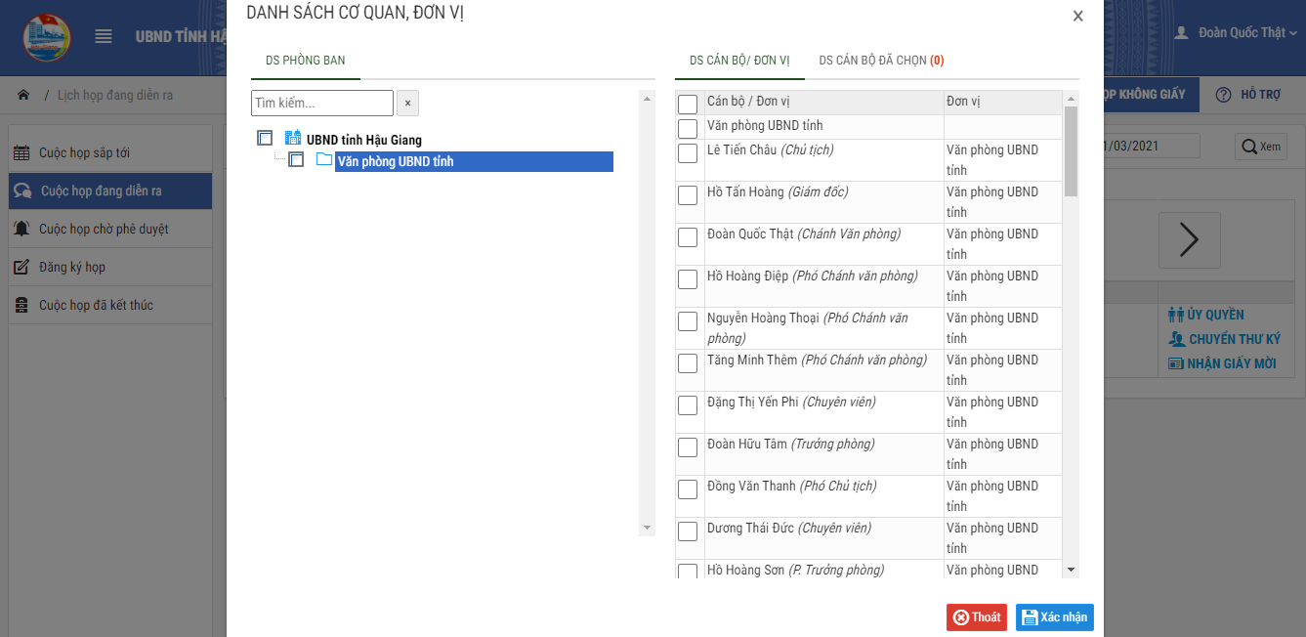
Hình 2.05 Màn hình chọn cán bộ sẽ ủy quyền tham dự họp
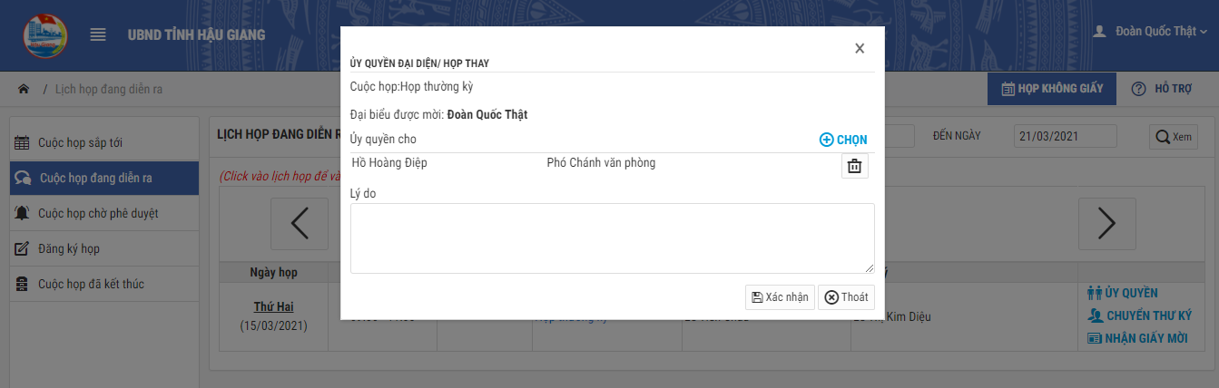
Hình 2.06 Màn hình nhập lý do ủy quyền ủy quyền tham dự họp
Người dùng có thể ủy quyền cho một hoặc nhiều cán bộ cùng tham dự họp thay, thêm, hoặc xóa người đã ủy quyền tham dự cuộc họp.
Chuyển thư ký
Chức năng Chuyển thư ký cho phép Đại biểu được mời tham dự cuộc họp chia sẻ thông tin cuộc họp cho thư ký hoặc trợ lý để theo dõi nắm bắt thông tin và nhắc lịch cho Lãnh đạo.
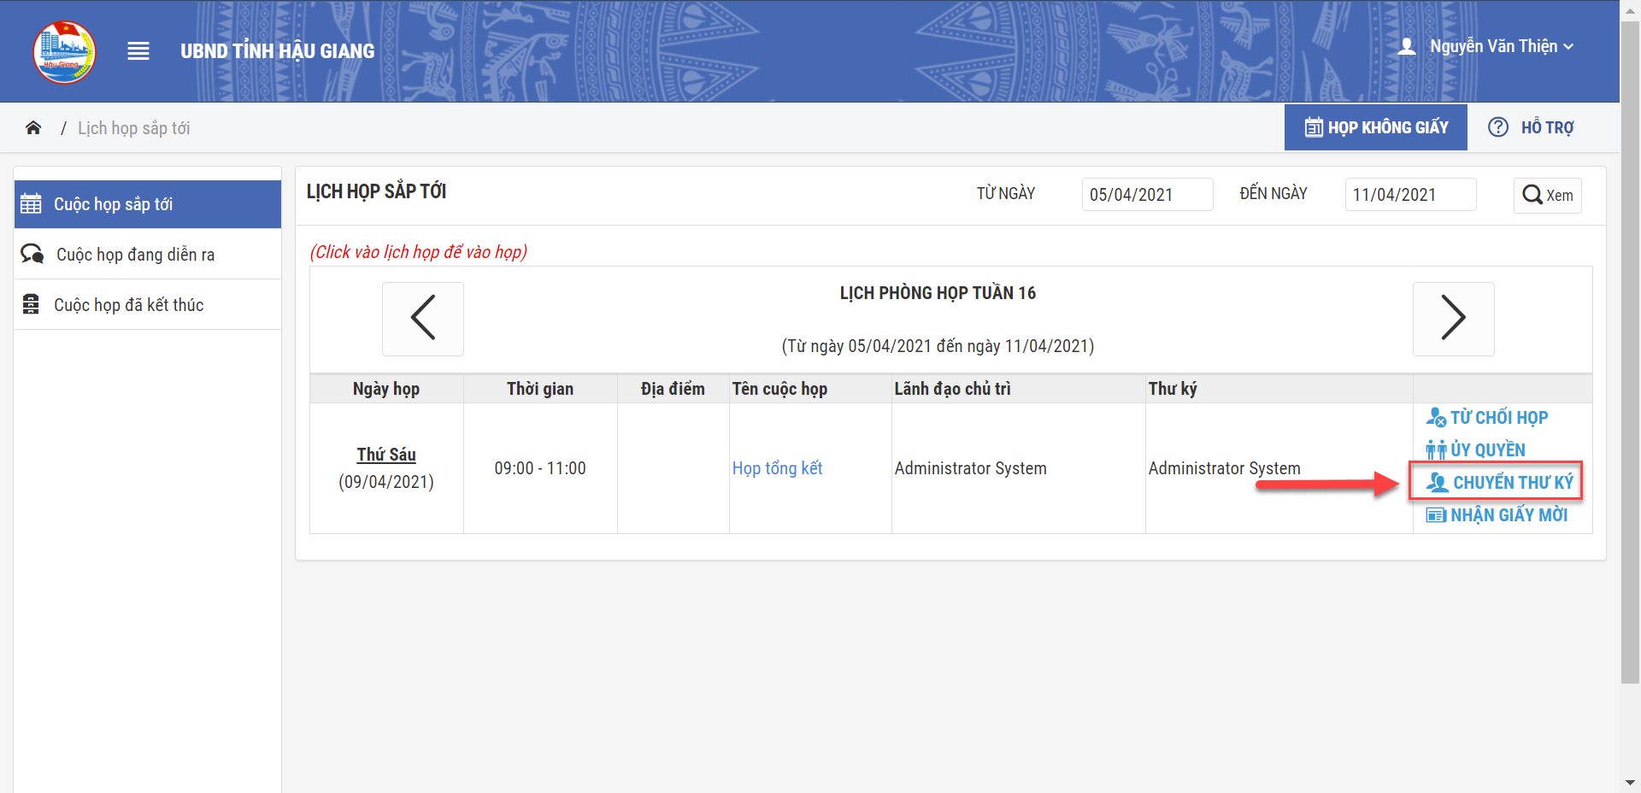
Hình 2.07 Chức năng chuyển thư ký theo dõi thông tin cuộc họp
Khi click vào chức năng [CHUYỂN THƯ KÝ] tương ứng với mỗi lịch họp trên giao diện chương trình. Hệ thống hiển thị cửa sổ chọn thư ký theo dõi. Người dử dụng click chức năng [Chọn] để hiển thị danh sách cán bộ theo đơn vị. Sau khi người dử dụng click chức năng [Chọn] để hiển thị danh sách cán bộ theo đơn vị, hệ thống hiển thị màn hình như sau:
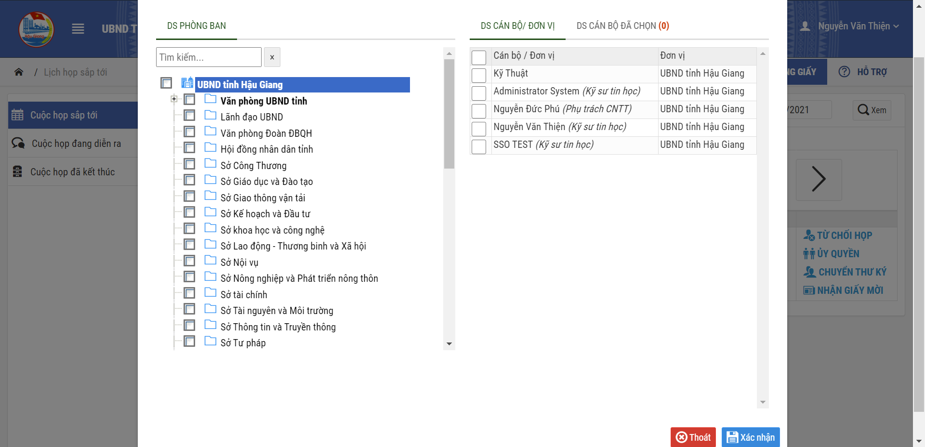
Hình 2.08 Màn hình chọn thư ký theo dõi
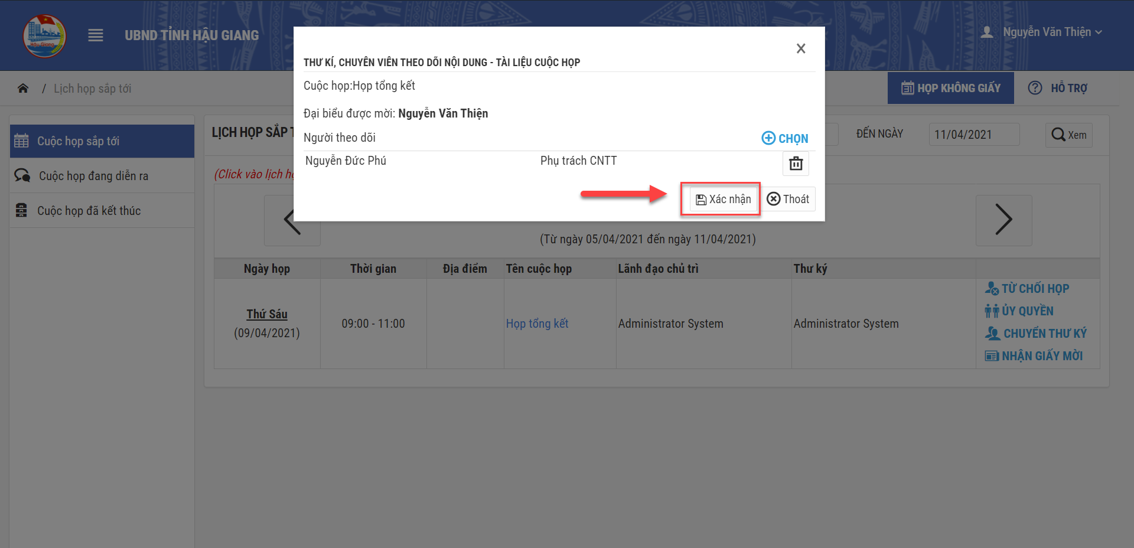
Hình 2.09 Màn hình xác nhận chuyển thông tin cuộc họp cho thư ký theo dõi
Người dùng có thể chuyển thông tin lịch họp cho một hoặc nhiều thư ký cùng theo dõi thông tin cuộc họp thay, thêm, hoặc xóa người đã phân công theo dõi thông tin cuộc họp.
Xác nhận tham dự họp
Để xác nhận tham gia họp. Hệ thống yêu cầu người tham dự thực hiện chức năng [NHẬN GIẤY MỜI] theo lịch họp tương ứng. Hệ thống hiển thị màn hình thông tin cuộc họp, các nội dung họp, và giấy mời hợp. Sau khi xem các nội dung liên quan. Người dùng nhấn xác nhận, hệ thống sẽ thông báo cho chủ trì cuộc họp biết danh sách Đại biểu đã xác nhận tham dự cuộc họp.
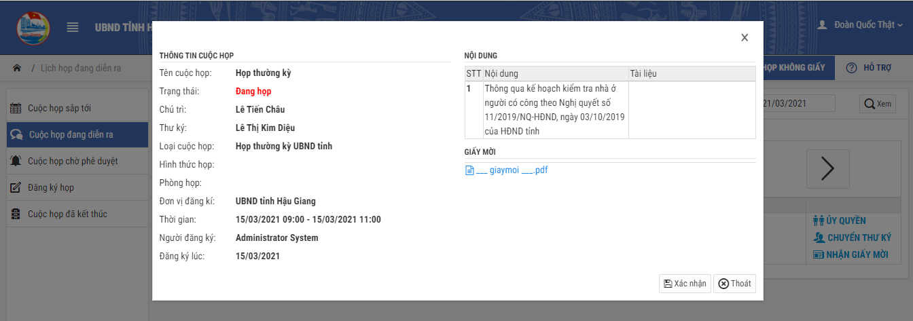
Hình 2.10 Màn hình giao diện Xác nhận tham dự họp

Tham dự cuộc họp – Danh sách lịch họp đang diễn ra
Khi truy cập chức năng Lịch họp đang diễn ra, danh sách các cuộc họp được mời tham dự hiển thị. Hệ thống mặc định hiển thị danh sách cuộc họp trong tuần hiện thời theo danh sách ngày tháng và thời gian bắt đầu cuộc họp theo thứ tự tăng dần.
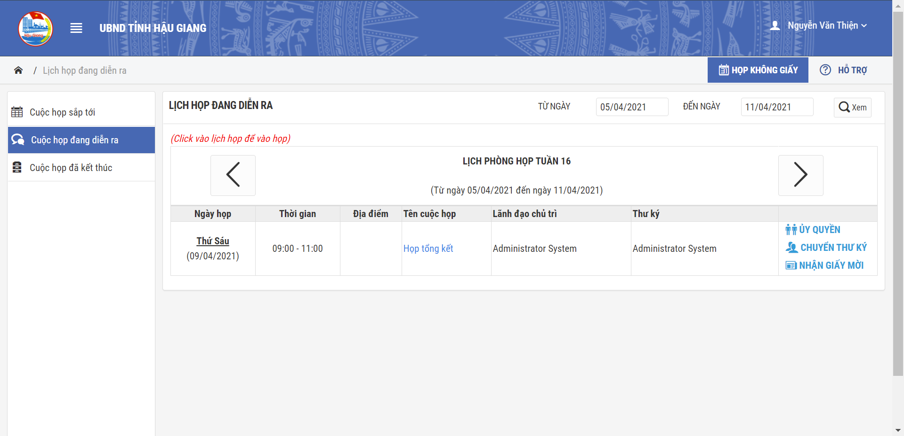
Hình 2.11 Màn hình giao diện Danh sách cuộc họp đang diễn ra
Để tham gia họp người sử dụng click vào nội dung cuộc họp tương ứng. Hệ thống hiển thị màn hình thông tin cuộc họp và các tác vụ liên quan.
Đối với Đại biểu tham dự cuộc họp, màn hình hệ thống hiển thị các thông tin sau:
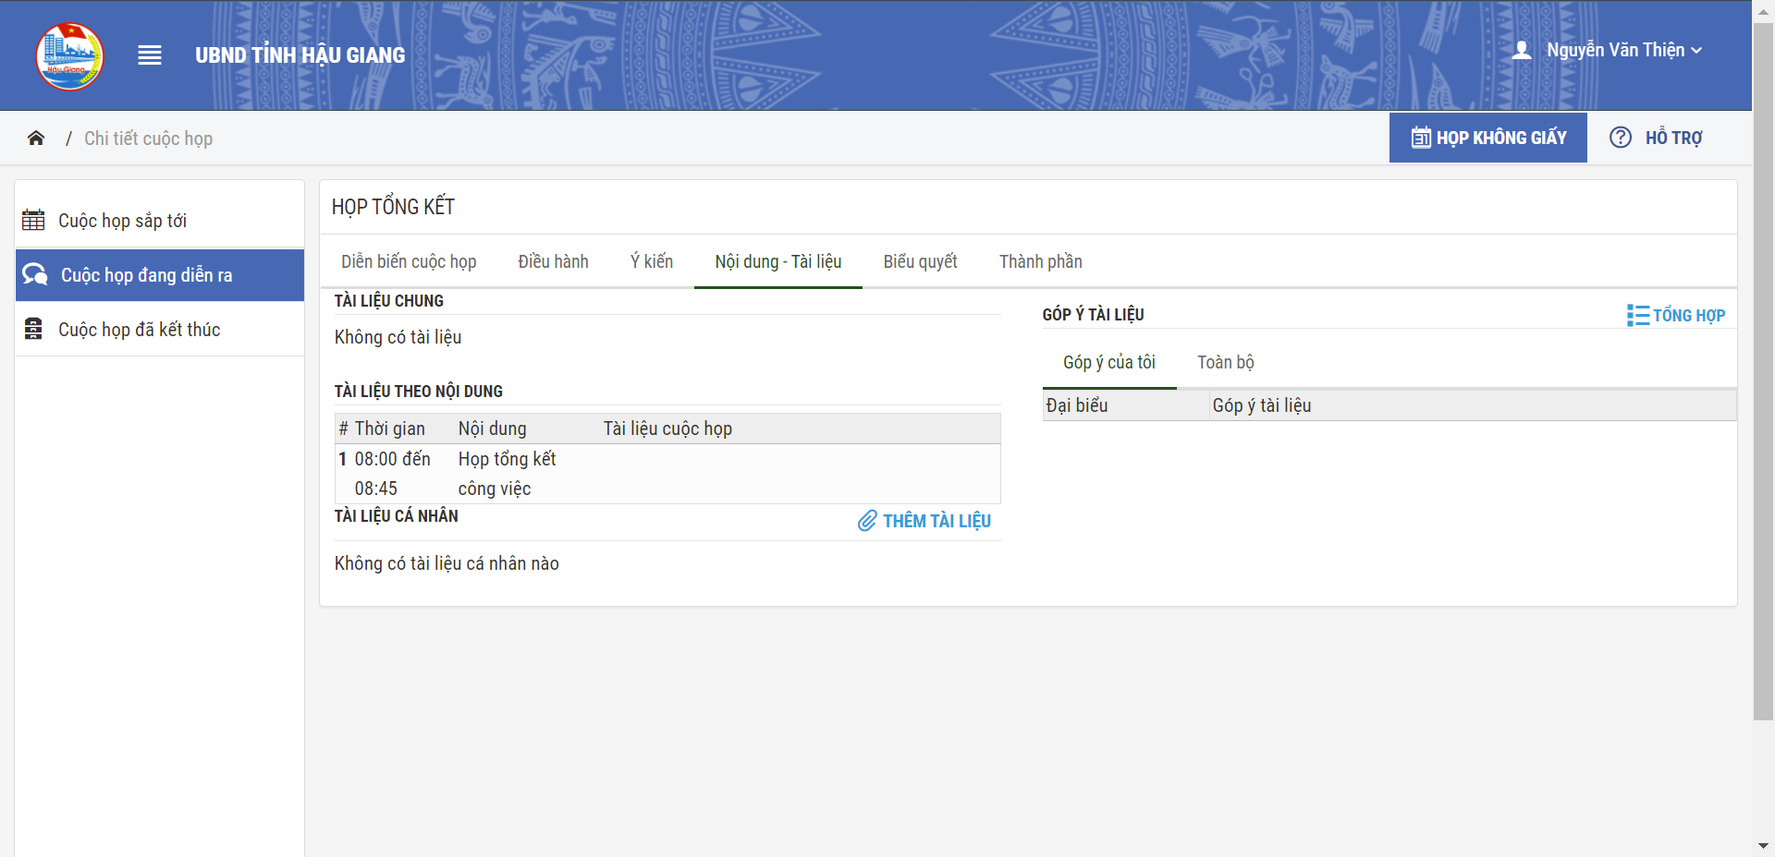
Hình 2.12 Màn hình giao diện tham dự cuộc họp đối với cán bộ thông thường
Góp ý cho các báo cáo văn kiện theo nội dung cuộc họp:
Hệ thống cho phép cán bộ tham gia cuộc góp đóng góp ý kiến cho các nội dung báo cáo hoặc văn bản của cuộc họp. Hệ thống hiển thị màn hình góp ý nội dung báo cáo hoặc văn bản của cuộc họp. Hệ thống yêu cầu người dùng chọn nội dung cuộc họp, văn bản tài liệu cần góp ý, nhập nội dung góp ý và/hoặc đính kèm văn bản góp ý cho nội dung tương ứng. Hệ thống hiển thị nội dung tài liệu và cho phép góp ý trực tiếp trên tài liệu (Đối với tài liệu định dạng Docx), đồng thời cho phép nhập ý kiến góp ý.
Hệ thống yêu cầu người sử dụng nhấn chức năng [Xác nhận] trên giao diện chương trình để lưu thông tin. Nhấn [Thoát] nếu không có ý kiến góp ý cho tài liệu đó.
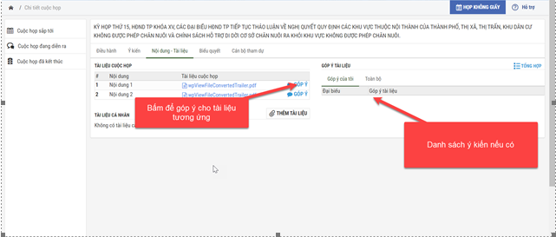
Hình 2.13 Màn hình theo dõi/góp ý văn bản cuộc họp
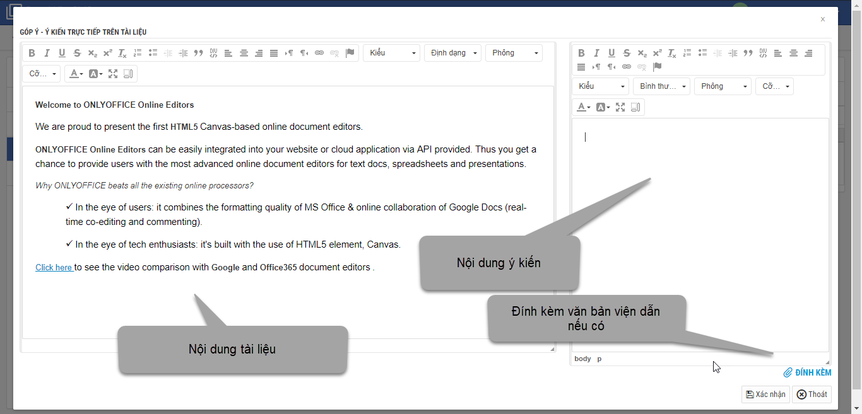
Hình 2.14 Màn hình nhập nội dung góp ý văn bản cuộc họp
Gửi ý kiến/thảo luận trong cuộc họp:
Hệ thống cho phép cán bộ tham gia cuộc góp đóng góp ý kiến trong quá trình diễn ra cuộc họp. Hệ thống hiển thị màn hình ý kiến nội dung của cuộc họp. Hệ thống yêu cầu người dùng chọn nội dung cuộc họp, nhập nội dung góp ý và/hoặc đính kèm văn bản góp ý cho nội dung tương ứng. Hệ thống yêu cầu người sử dụng nhấn chức năng [Xác nhận] trên giao diện chương trình để lưu thông tin. Nhấn chức năng [Thêm ý kiến] để xóa dữ liệu đang nhập để nhập lại.
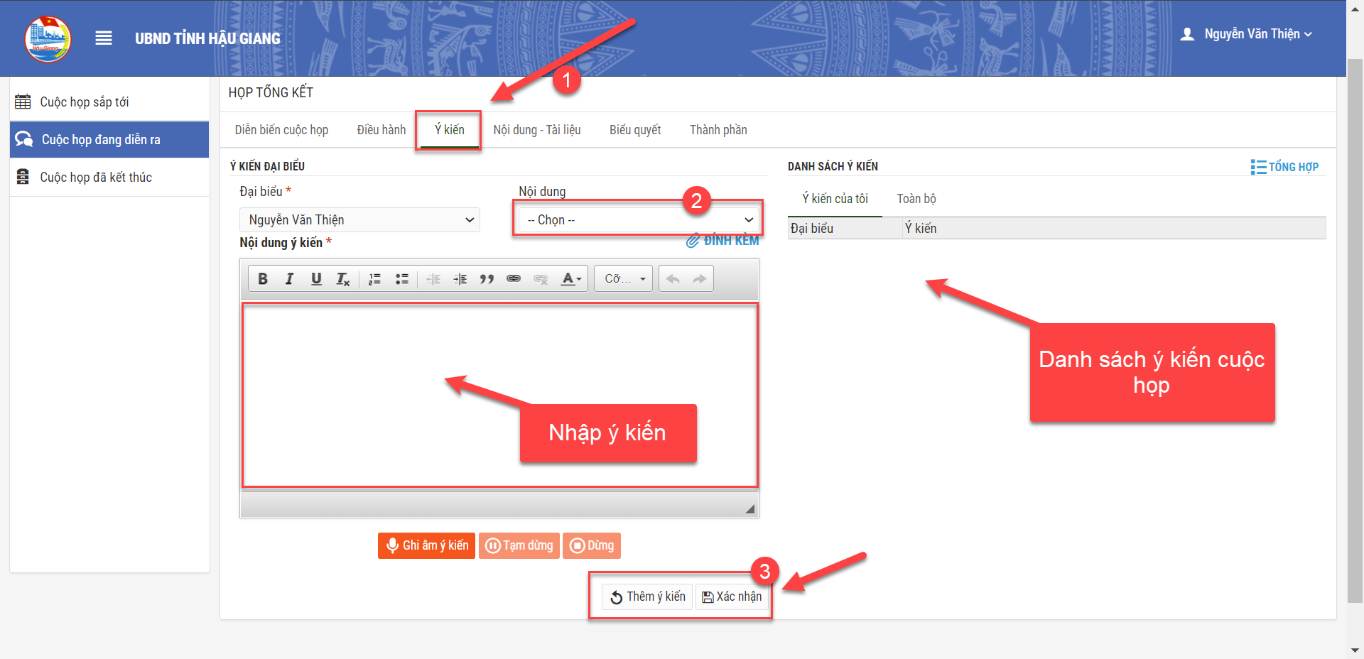
Hình 2.15 Màn hình nhập nội dung góp ý cho cuộc họp
Tham gia biểu quyết trong cuộc họp:
Hệ thống cho phép cán bộ tham gia biểu quyết các vấn đề được nêu trong cuộc họp. Hệ thống hiển thị nội dung đang biểu quyết. Hệ thống yêu cầu người dùng chọn đáp án tương ứng. Hệ thống yêu cầu người sử dụng nhấn chức năng [Biểu quyết] trên giao diện chương trình để lưu thông tin.
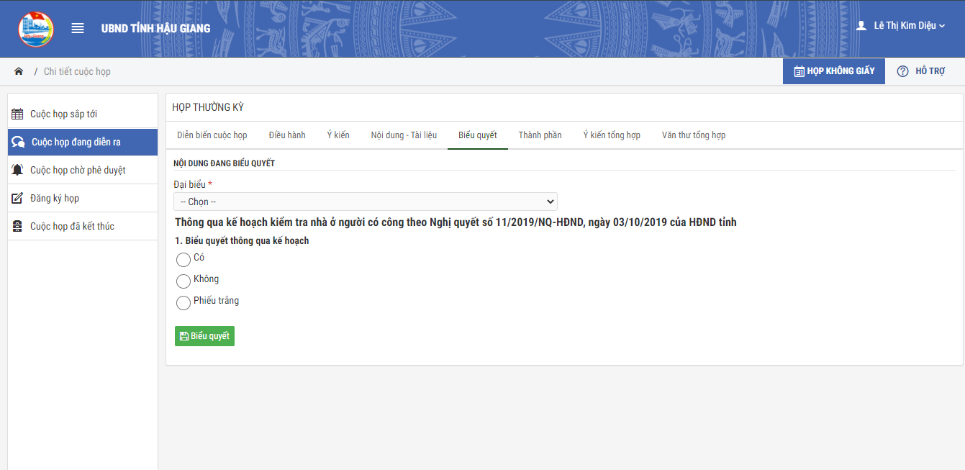
Hình 2.16 Màn hình biểu quyết các vấn đề nêu trong cuộc họp

Danh sách cuộc họp đã kết thúc
Sau khi Thư ký thực hiện thao tác [Kết thúc] cuộc họp. Thông tin cuộc họp được lưu trữ và hiển thị tại danh mục [Cuộc họp đã kết thúc]. Người dùng có thể tìm kiếm thông tin cuộc họp bằng cách nhập vào thời gian tổ chức cuộc họp và nhấn [Xem].
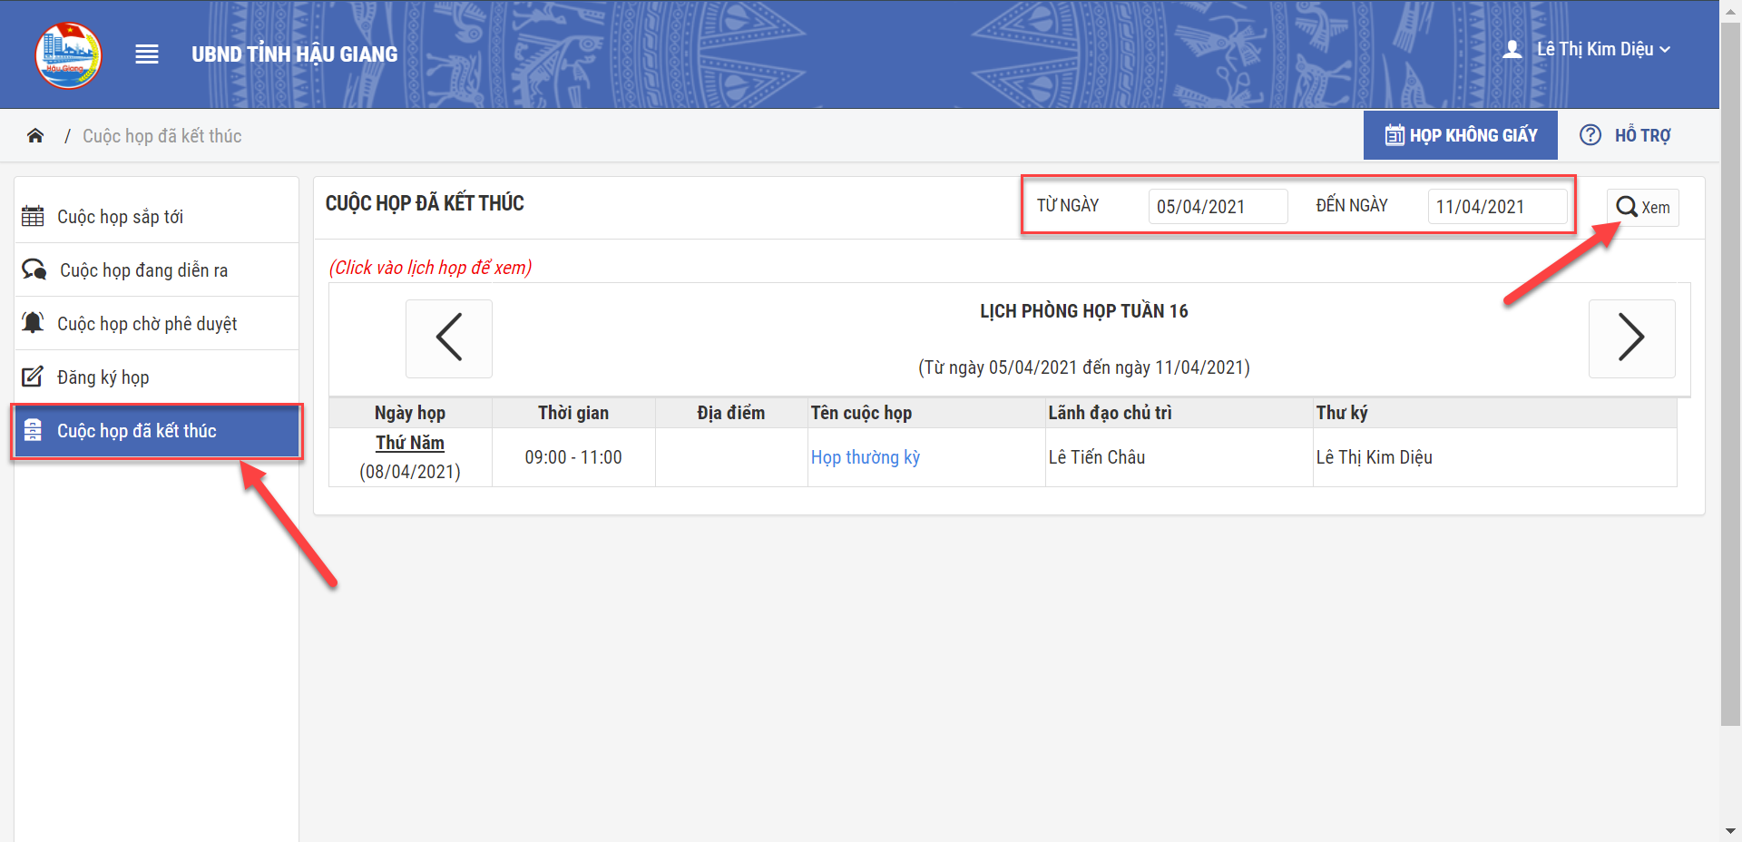
Hình 2.17 Danh sách cuộc họp đã kết thúc
Đại biểu và các cá nhân có liên quan có thể truy xuất lại thông tin, tài liệu và ý kiến phát biểu của đại biểu trong quá trình diễn ra cuộc họp.
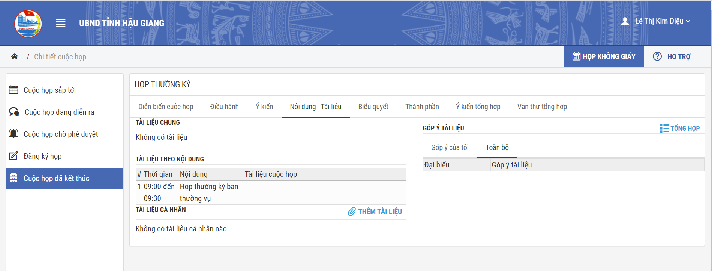
Hình 2.18 Chi tiết cuộc họp đã kết thúc

